報道関係者各位
2019年5月23日
プレスリリース

堀江貴文氏が豚のキャラクター「ホリエトン」になって参戦！『くりぷ豚』リリース1周年記念イベント開催中！

ブロックチェーン関連事業を展開する、株式会社グッドラックスリー（本社：福岡県福岡市、代表取締役社長：井上和久）は、ブロックチェーンゲーム『くりぷ豚（トン）』にて開催中の、リリース１周年記念イベントおよびキャンペーンに2019年5月23日（木）から、堀江貴文氏がゲーム内のキャラクター「ホリエトン」となって参戦することをお知らせいたします。

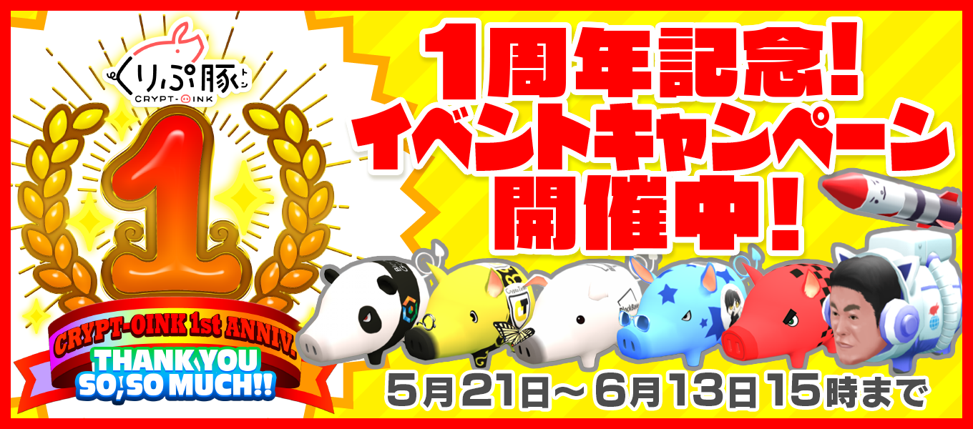

【リリース1周年・特設サイト】https://www.crypt-oink.io/1st/

【概要】
くりぷ豚リリース1周年記念イベントに、国産ブロックチェーンゲームを盛り上げるため駆け抜けてきたブロックチェーンゲームオールスターが集結！さらに、MOMO3号機をモチーフにしたロケットを背負い、堀江貴文氏も「くりぷ豚」のキャラクター「ホリエトン」になって参戦します！ロケット開発を応援する思いから、ロケットや宇宙服のデザインにいたしました！また、レースで発動するスキルはロケットにちなんで、自身の能力がブーストする効果を持ちます！

＜オールスター第二弾＞
・堀江貴文 様（http://horiemon.com/）

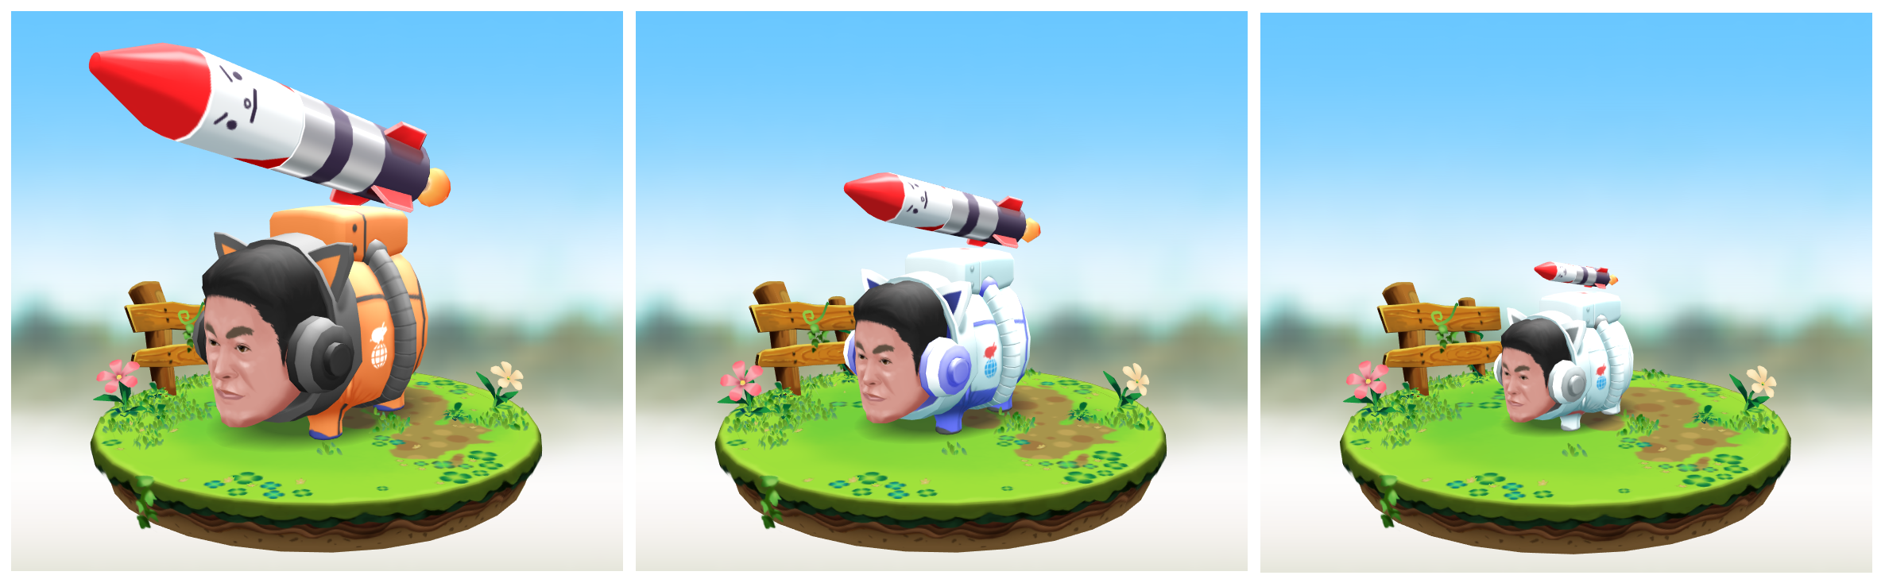

＜オールスター第一弾＞
・dApps market 様 （https://dappsmarket.net/）
・ブロックチェーンゲームインフォ 様（https://blockchaingame.jp/）
・アラタ 様（https://twitter.com/cry_curr_ar）
・キヨスイ 様（https://twitter.com/kiyosui_goraku）
・ookimaki 様（https://twitter.com/ookimaki_JP）

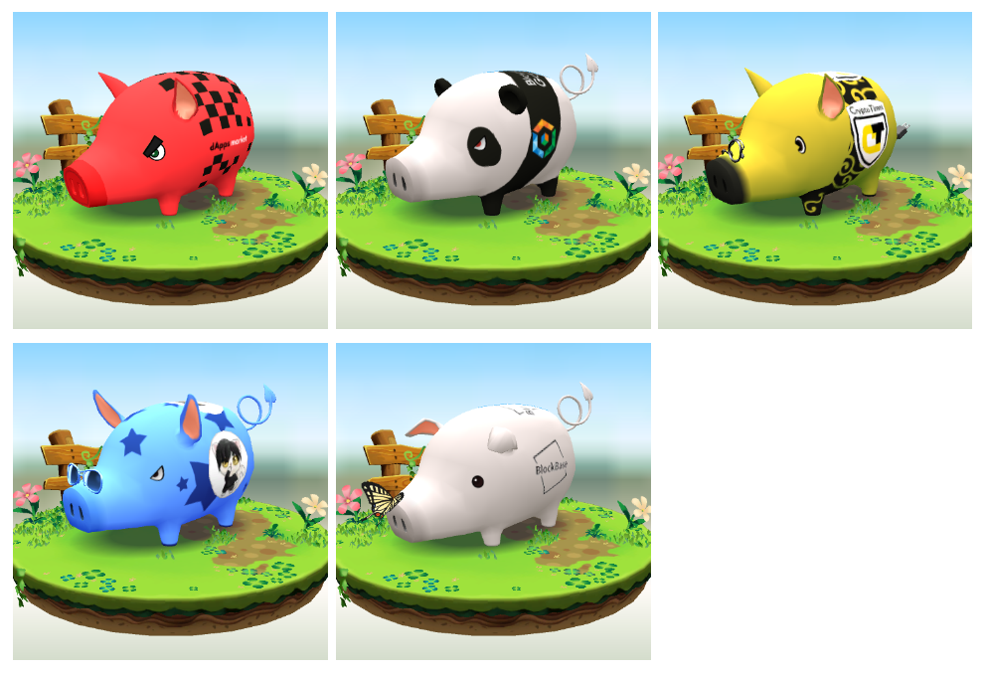

【リリース１周年記念イベント・概要】
【その１】オールスター６名をモチーフにした特別な「くりぷトン」を期間限定で販売！
・さらに、オールスターのトンをご購入いただいた方に、ご購入毎にもれなく「ゆきどけにゃんこカキ氷」を３つプレゼント！
【その２】オールスターのトンのみが出場できる、特別レース・１周年記念レースを開催！
・１周年記念レースの優勝者には、世界でひとつのオリジナルくりぷトンの制作権！
・オールスターのレース本戦で、上位入賞した方にETHをプレゼント！
・オールスターのレース本戦で、WINSチップのベット可能枚数が通常の10倍に！
【その３】毎日 500 WINSチップをプレゼントキャンペーン！
【その４】5月31日に、福岡、大阪、東京の３都市同時ミートアップを開催！

※キャンペーン内容によって期間が異なります。
また、キャンペーン内容の詳細は特設サイトを参照ください。

【オールスターのくりぷトン販売期間】
2019年5月21日（火）メンテナンス後～6月13日（木）15：00

【リリース１周年記念イベント開催期間】
2019年5月23日（木）メンテナンス後～6月13日（木）15：00

【ミートアップのご案内】
5月31日に、東京・大阪・福岡の３都市にて、 ”Meat”upを同時開催します！レース「うまかとん！豚肉争奪カップ」の報酬でもある「くりぷ豚の焼肉」をご用意します！
「くりぷ豚」の今後の展開なども紹介する予定です。くりぷ豚オーナーで集まって焼肉をしながら楽しい歓談にしたいと思います。ぜひご参加ください！

＜参加申し込みはこちら＞
東京 https://connpass.com/event/131728/
大阪 https://connpass.com/event/131727/
福岡 https://connpass.com/event/131709/

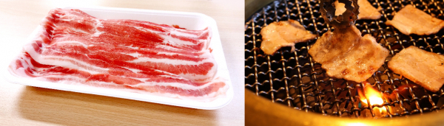

【堀江貴文氏について】
日本の実業家、著作家、投資家、タレント。宇宙ロケットの開発やスマホアプリのプロデュースなど、幅広く活躍。
・URL： https://horiemon.com/
・Twitter：https://twitter.com/takapon_jp

【くりぷ豚とは】
「くりぷ豚（トン）」は、日本初（※1）のブロックチェーンゲーム（Dapps）です。ふしぎな生き物「くりぷトン」を配合でき、様々な色や形などおよそ3京6,000兆通りにのぼるキャラクター達を収集するシミュレーションゲームです。仮想通貨（暗号通貨）イーサリアムを用いて、「くりぷトン」を相互にトレードすることが可能で、育成してパラメータを強化しながら、他のオーナーと競い合うレースが遊べます。
※１：日本法人のプロダクト（独自調査による）

・Android版：https://play.google.com/store/apps/details?id=com.tokenpocket.cryptoink
・iOS版：https://itunes.apple.com/jp/app/%E3%81%8F%E3%82%8A%E3%81%B7%E8%B1%9Aapp/id1457484863

・公式サイト：https://www.crypt-oink.io/
・公式Twitter：https://twitter.com/CryptOink_JP
・公式Medium：https://medium.com/@CryptOink

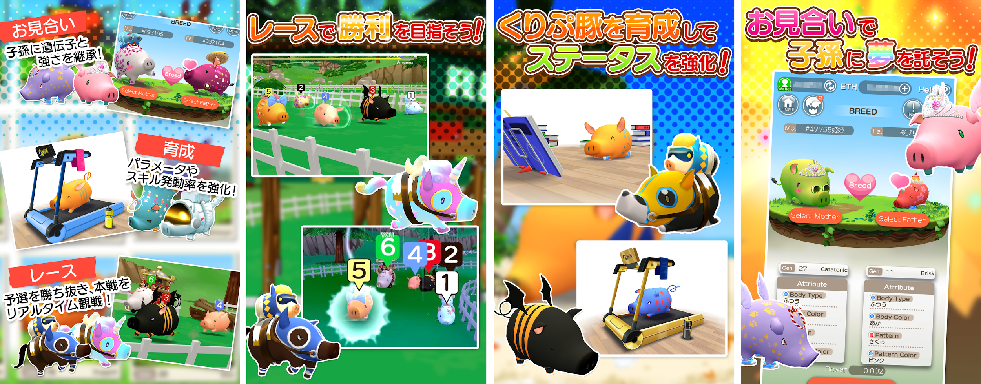

【株式会社グッドラックスリー 会社概要】
・社名： 株式会社グッドラックスリー
・URL： https://www.gl-inc.jp/
・設立： 2013年2月
・事業所： 福岡県福岡市中央区天神3-14-31 天神リンデンビル2F
・事業内容： ブロックチェーンのプロダクト・サービス企画 / 開発 / 運営、スマートフォンゲーム、アプリの企画 / 開発 / 運営、映像芸能事業

【本件に関するお問い合わせ】
株式会社グッドラックスリー 広報担当
お問い合わせフォームよりお問い合わせください
https://www.gl-inc.jp/contact_ir/

